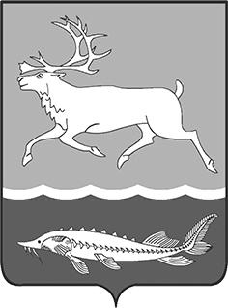
КАРАУЛЬСКИЙ СЕЛЬСКИЙ СОВЕТ ДЕПУТАТОВ
МУНИЦИПАЛЬНОГО ОБРАЗОВАНИЯ
«СЕЛЬСКОЕ ПОСЕЛЕНИЕ КАРАУЛ»
ТАЙМЫРСКОГО ДОЛГАНО-НЕНЕЦКОГО
МУНИЦИПАЛЬНОГО РАЙОНА

ПОСТАНОВЛЕНИЕ

от «24» ноября 2016г. № 13-П

О поощрении коллектива вокально-хореографического ансамбля «Харп»

в связи с празднованием 40-летнего юбилея

На основании Положения «О наградах и поощрениях муниципального образования «Сельское поселение Караул», утвержденного Решением Совета сельского поселения Караул от 28.03.2007г. № 112, за заслуги в области развития культуры и искусства, высокое профессиональное мастерство, способствующее всестороннему развитию культуры коренных малочисленных народов Таймыра и в связи с празднованием 40-летнего юбилея:

ПОСТАНОВЛЯЮ:

- Поощрить Благодарностью Главы сельского поселения Караул коллектив вокально-хореографического ансамбля «Харп».
2. Контроль за выполнением данного постановления оставляю за собой.

Глава сельского поселения Караул Д.В.Рудник

